SYNDICAT de l'ENCADREMENT de la JEUNESSE et des SPORTS (UNSA-éducation)
BULLETIN d’ADHESION pour 2024

Nom et prénom :
Date de naissance :
Adresse personnelle :
(à défaut de renseigner cette ligne, tout courrier personnel, comme les chèques
de remboursement de déplacement au congrès, sera adressé à l’adresse professionnelle)

Adresse professionnelle :

Adresse courrielle professionnelle actuelle :
Adresse courrielle personnelle :
(facultatif ; si elle est renseignée, la correspondance syndicale sera également envoyée à cette adresse courriel personnelle)
Téléphone portable : Ligne directe professionnelle :

Fonction : Corps :

Grade, classe, échelon dans le corps : INM :
Echelon dans la fonction (le cas échéant) : INM :
Bonification indiciaire : TOTAL INM (grade ou fonction + BI ou NBI) :

Observations éventuelles :

Montant de l’adhésion

L’adhésion est déductible du montant de l’impôt sur le revenu à hauteur de 66% (cf. loi de finances).
L’INM (Indice Nouveau Majoré) est celui de la rémunération totale (indice du corps, ou du grade, s’il est plus élevé), bonification indiciaire comprise. Il apparaît sur le bulletin de paye (rubrique n°3 « indice ou nombre d’heures » en haut à droite)

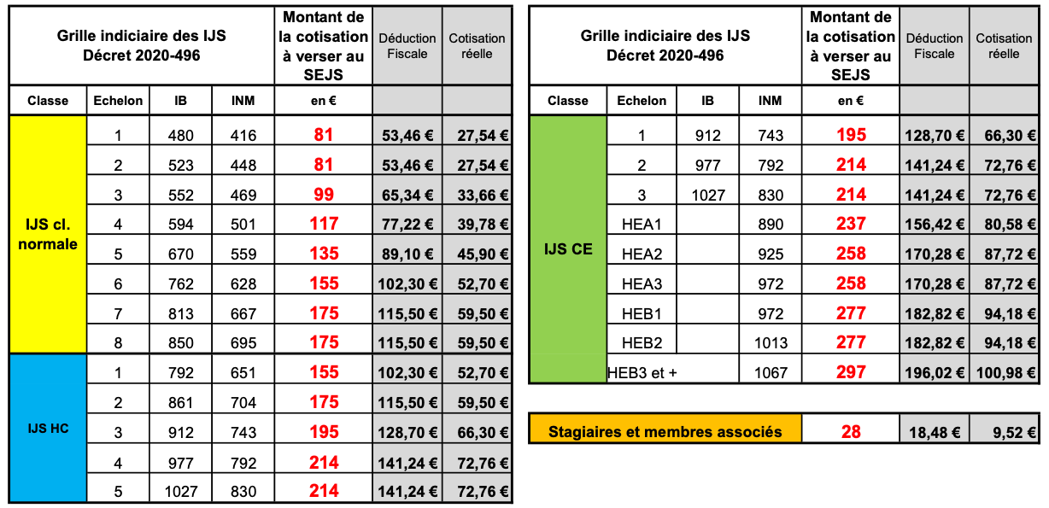

Les modalités de règlement de la participation au fonctionnement du syndicat sont précisées ci-après.
Ce bulletin d’adhésion et le règlement correspondant sont à adresser à :

Philippe BAYLAC – Permanent du SEJS – 10, rue des Grès – 77590 - BOIS-LE-ROI sejs.permanence@unsa-education.org

SEJS Janvier 2024
SYNDICAT de l'ENCADREMENT de la JEUNESSE et des SPORTS UNSA-éducation

MODALITES DE REGLEMENT DE LA
PARTICIPATION AU FONCTIONNEMENT DU SYNDICAT

Cette participation est à régler dès que possible, de préférence, en une seule fois, soit :

- Si possible, par VIREMENT. Pour ce faire, il convient de :
  - D’effectuer le virement sur le compte courant du syndicat en se référant au RIB figurant en fin de document (Crédit Mutuel Enseignant Sud-Est – 179, av. Jean Jaurès – 69007 LYON – Tél : 08 20 38 03 41 – code banque 10278 guichet : 07390 N° de compte : 00020307801 clé : 55 DEV : EUR / Code IBAN : FR76 1027 8073 9000 0203 0780 155 ; code BIC : CMCIFR2A). Afin d’identifier votre versement, il est impératif de bien faire apparaître votre nom et l’objet (adhésion 2024) sur le virement effectué ;
  - D’adresser si possible par courriel au permanent du SEJS le bulletin d’adhésion et une attestation bancaire de prise en compte de cette demande de virement permettant d’identifier nominativement sur le relevé bancaire du syndicat (Crédit Mutuel – CM Enseignant Sud Est) l’origine des versements. Afin d’identifier votre versement, il est impératif de bien faire apparaître votre nom et l’objet (adhésion 2024) sur le virement effectué. Merci d’y être vigilant. Attention, toutefois, certaines banques facturent ce service (en principe moins de 1€), d’autres non.
- A défaut, par CHÈQUE, à l’ordre du SEJS adressé, par la Poste, avec le bulletin d’adhésion renseigné, à l’adresse du permanent du SEJS, figurant en bas de ce bulletin.

La communication syndicale est adressée aux collègues à jour de leur cotisation syndicale de l’année et à ceux de l’année précédente, mais, pour ces derniers, seulement jusqu’à la fin du mois d’avril de l’année en cours.

Les collègues renouvelant leur adhésion au cours du premier semestre de l’année en cours peuvent toutefois étaler leur règlement de deux manières :

- Soit par virement permanent, par prélèvement automatique sur le compte bancaire du collègue syndiqué. Pour ce faire, il convient :
  - De se référer au RIB du compte courant du SEJS figurant en fin de document (Crédit Mutuel Enseignant Sud-Est – 179, av. Jean Jaurès – 69007 LYON – Tél : 08 20 38 03 41 – code banque 10278 guichet : 07390 N° de compte : 00020307801 clé : 55 DEV : EUR / Code IBAN : FR76 1027 8073 9000 0203 0780 155 ; code BIC : CMCIFR2A) ;
  - De demander à sa banque de procéder à ce virement, selon la périodicité choisie (trimestre, ou mensualité ; évitez de trop morceler, cependant).
  - D’adresser si possible par courriel au permanent du SEJS le bulletin d’adhésion et une attestation bancaire de prise en compte de cette demande de virement automatique, permettant d’identifier nominativement sur le relevé bancaire du syndicat (Crédit Mutuel – CM Enseignant Sud Est) l’origine des versements. Afin d’identifier votre versement, il est impératif de bien faire apparaître votre nom et l’objet (adhésion 2024) sur le virement effectué. Merci d’y être vigilant. Attention, toutefois, certaines banques facturent ce virement permanent (en principe moins de 1 €), d’autres non.
- Soit en plusieurs chèques (de préférence pas plus de quatre), datés de la date d’émission (obligation légale, le « postdatage » étant interdit), envoyés en une seule fois avec le bulletin d’adhésion ; ces chèques ne seront débités qu’aux dates souhaitées, à mentionner sur un « post it » collé aux chèques correspondants.

Nota : Les collègues appartenant à un corps de personnel technique et pédagogique du secteur sport (PS ou CTPS, principalement) et affectés dans des fonctions statutaires de direction peuvent avoir le statut de « sympathisant du SEJS », sans en être juridiquement membre. En effet, à la différence des syndicats A&I et du SEP, leur syndicat de corps, le SNAPS, n’a pas accepté le protocole transmis par le SEJS, sur la proposition de l’UNSA-éducation. Ceux qui en étaient précédemment membre ne peuvent donc adhérer normalement au syndicat d’encadrement qu’est le SEJS, ni être électeur ou élu. Toutefois, sur leur demande, ils peuvent être destinataires de la communication syndicale du SEJS, en tant que « sympathisants ». Ils peuvent également faire un don au syndicat, en s'inspirant, le cas échéant, du montant des cotisations syndicales.

